Jesus, ich bau auf dich.
Jesus, ich vertrau auf dich.
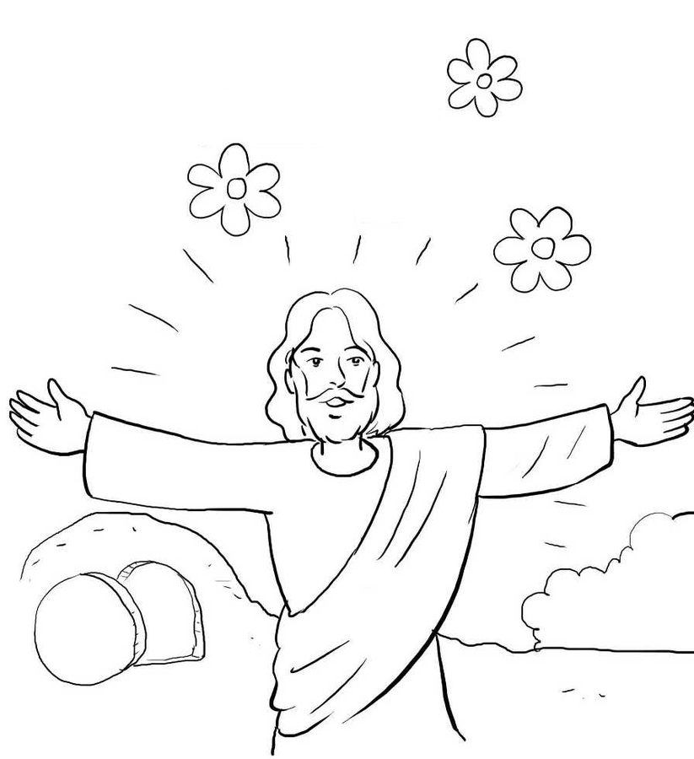

Jesus sagt: „Seid gewiss: Ich bin bei euch alle Tage bis zum Ende der Welt.“ Mt 28,20
Liebe Grüße

Bleib gesund!

